PERSONAL RESUME
个人简历

.

求职意向：初中英语教师

联系电话：138-XXXX-8888
电子邮箱：XXXX@qq.com
姓 名：办公资源
毕业院校：南京XX大学

自荐信

尊敬的领导：
您好!
每一位教师犹如人梯，为成就攀登者而牺牲自己;犹如露珠，滋润着吐艳的花果。现在，我马上就要从一名受教者转为一名施教者，而十六年的求学使我深刻体会到了作为一名人民教师的神圣职责，因此，我将以满腔的热情，百倍的信心，投入到我所喜爱的教育事业中去。
“学高为师，身正为范”是我一直铭记的警言。以此为鉴，我在大学四年中努力学习，不断充实自我，调整自我。在校期间，我从英语专业特点入手，在听、说、读、写、译等方面严格要求自己。各学科成绩良好。大二时以良好的成绩通过了专业四级的考试。同时，我大量汲取课外的知识，阅读英文原文著作、报刊、杂志，经常参加各院系的学术报告活动，扩展知识的广度和深度。教学法这门课程的开设，为我的学习打开了另一个窗口。通过对比中外教学法的特长、优点，我找出了适合于自己特色的教学方法，并在实践中得到检验。
在XX学校实习期间，我以完善的教学方法、大方的教态、流利的口语表达获得了优秀的实习成绩。我在担任团支书期间，组织策划了团支部园地的出版，并使支部被评为优秀团支部。组织多次政治学习，策划多次活动如捐款、合唱、晚会等，培养了一定的组织能力。在课余时间，我连续三年担任家教工作。所教的学生囊括了从小学到大学的全部阶段。不仅达到了经济完全独立的目的，丰富了阅历，检验了课堂所学的理论知识，而且对现阶段的教育有了更深层次的了解。
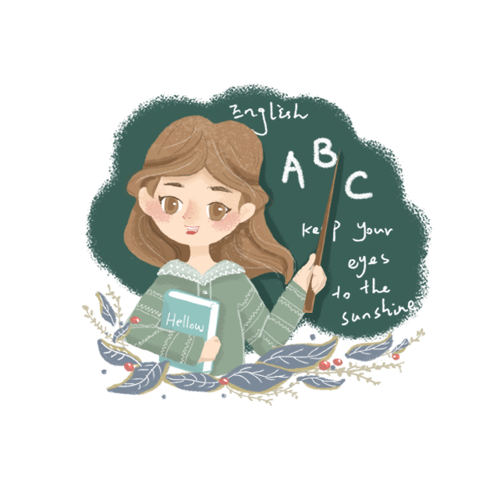
现在，我就要步入社会。富于理想，勇于实践的我;亲近自然，游历丰富的我;崇尚知识，喜欢探索的我，想实现自己的价值，回报社会，体现现代英语教师的风采。“江河不厌小溪，方有其波涛滚滚;高山不厌其碎石，才有其巍峨雄伟。”因此，我诚挚地希望加入贵校这支教书育人的精英队伍，在未来的日子里，与教师携手共进，为教育创一份美好的明天而尽一份心力!
顺祝贵校事业蒸蒸日上!

某某某
XXXX年XX月
基本信息
个人简历 PERSONAL RESUME

出生年月：19x年3月 学历：大学本科
籍贯：上海 政治面貌：党员
现居：上海 联系电话：138 xxxx 8888
电子邮箱：XXXX@qq.com

Personal Resume

教育背景
办公资源
实践经历
20xx1.09-20xx.06 上海师范大学成都附小 英语教师
- 负责现代新理念英语教学；开展少儿英语户外活动，少儿英语学员的家长会，与家长们探讨了关于孩子的教育等问题；
- 组织开展了2015年亲子元旦游园活动，取得了圆满的成功。

20xx1.09-20xx.06 凉山州某某某小学 支 教
- 担任班的英语教学工作、班主任工作；
- 同时担任小学一至六年级的音乐、美术教学。

20xx1.09-20xx.06 上海师范大学 英语（本科）
主修课程
英语视听、英语口语、英语阅读、英语写作、英语语法、综合英语等。

2014.06-2015.06 广州飞扬师范分校 英语教师
- 负责现代新理念英语教学；开展少儿英语户外活动，少儿英语学员的家长会，与家长们探讨了关于孩子的教育等问题；
- 组织开展了2015年亲子元旦游园活动，取得了圆满的成功。

2013.09-2013.12 广州飞扬中小学校 支教（实习）
- 担任班的英语教学工作、班主任工作；
- 同时担任小学一至六年级的写字和书法教学。

2011.09-2014.06 中小学生英语/数学 家教/志愿者
- 家教工作获得好评；
- 志愿者工作，开展关爱残障儿童和老人的活动，为他们表演节目；

- 个人介绍：大学期间尊敬师长，团结同学，乐于助人，是老师的好帮手，同学的好朋友；学习认真刻苦，还积极地参加各种社会活动，抓住每一个机会锻炼自己，希望找一份与专业相关的工作，并且在实践中不断学习、进步。
- 工作方面：本人热爱祖国、热爱教育事业, 立志于教育行业，崇敬教育职业精神；在教学方法上循循善诱，大胆创新，注重培养学生独立思考问题的能力，并能很好的处理师生关系。
- 性格方面：性格开朗活泼、思维严谨、乐观豁达、有亲和力、容易相处，团队荣誉感强。
自我评价
- 个人介绍：大学期间尊敬师长，团结同学，乐于助人，是老师的好帮手，同学的好朋友；学习认真刻苦，还积极地参加各种社会活动，抓住每一个机会锻炼自己，希望找一份与专业相关的工作，并且在实践中不断学习、进步。
- 工作方面：本人热爱祖国、热爱教育事业, 立志于教育行业，崇敬教育职业精神，在大凉山的支教工作让我明白点亮山中娃娃希望之火是我的梦想，如果需要，我还是会义无反顾的前往；在教学方法上循循善诱，大胆创新，注重培养学生独立思考问题的能力，并能很好的处理师生关系。
- 性格方面：性格开朗活泼、思维严谨、乐观豁达、有亲和力、容易相处，团队荣誉感强。
- 我一直坚持在求学求知的道路上，从未改变心中的梦想，那执着和向往从未改变！
求职意向：初中英语教师
奖项证书

- 初级中学英语教师资格证
- 获得国家英语六级证书
- 国家普通话二级甲等证书
- 全国计算机一级等级证书
荣获奖励

- 第三届全国英语教师教学设计大赛获奖作品
- 第十五届全国创新英语大赛二等奖
- 指导的学生某某荣获第六届全国中小学生英语竞赛一等奖
技能水平
EXCEL
WORD
PPT
PS

